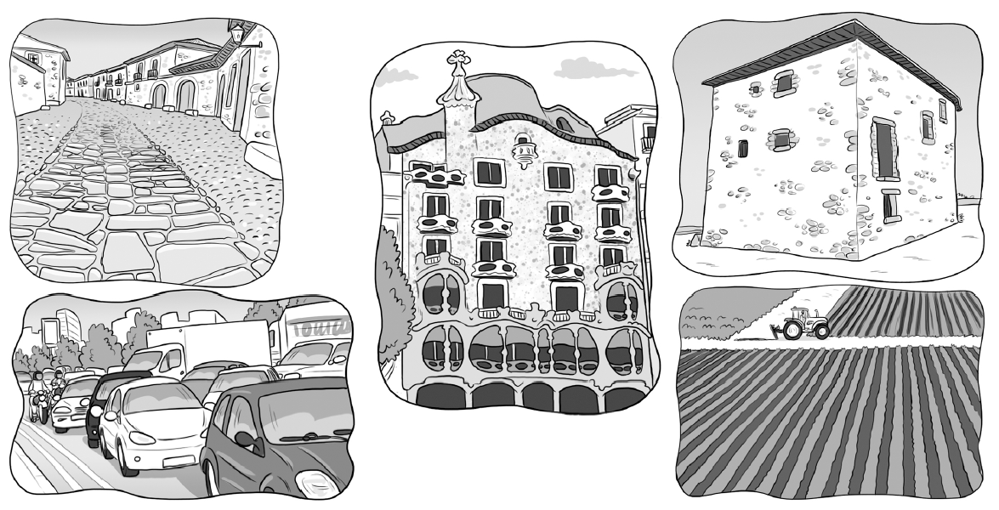
1. Encercla de color vermell les imatges corresponents a una ciutat i de blau les corresponents a un poble:

2. Escriu el nom de la teva localitat i digues si és un poble o una ciutat:

_______________________________________________________

_______________________________________________________

3. Classifica cada treballador segons el servei municipal corresponent i completa:

escombriaire – bombera – metgessa – policia – infermer
Seguretat | Neteja | Sanitat
_________________  _________________ | _________________  _________________ | _________________  _________________

4. Marca com poden participar els veïns en el bon funcionament d’una localitat:

Cuidant els jardins i els parcs públics i procurant no fer-los malbé.
Explicant a l’ajuntament algun problema de la localitat.
No respectant les decisions de l’alcalde o alcaldessa.
Votant en les eleccions.

5. Marca la imatge correcta:

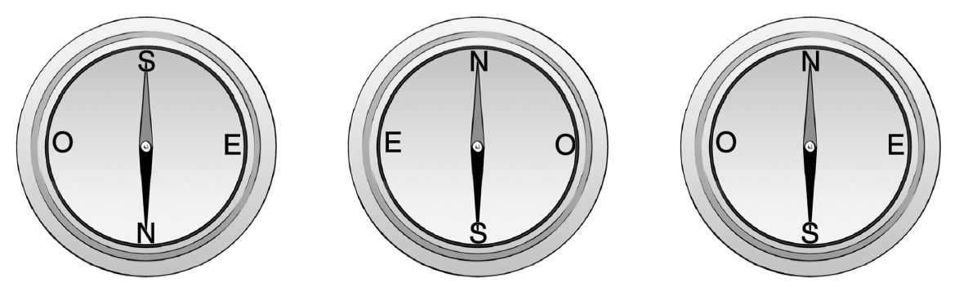

6. Quins són els elements que componen un mapa? Explica’ls breument:

_______________________________________________________

_______________________________________________________

_______________________________________________________

_______________________________________________________

SOLUCIONARI

1. Encercla de color vermell les imatges corresponents a una ciutat i de blau les corresponents a un poble:

2. Escriu el nom de la teva localitat i digues si és un poble o una ciutat:

Resposta oberta.

3. Classifica cada treballador segons el servei municipal corresponent i completa:
escombriaire – bombera – metgessa – policia – infermer
Seguretat | Neteja | Sanitat
bombera  policia | escombriaire | metgessa  infermer

4. Marca com poden participar els veïns en el bon funcionament d’una localitat:

Cuidant els jardins i els parcs públics i procurant no fer-los malbé.
Explicant a l’ajuntament algun problema de la localitat.
No respectant les decisions de l’alcalde o alcaldessa.
Votant en les eleccions.

5. Marca la imatge correcta:

6. Quins són els elements que componen un mapa? Explica’ls breument:

Els colors i els símbols que formen la llegenda.

